|  |  |
| --- | --- |
| **DATOS TÉCNICOS UNIDADES CONVERTIDORAS ROTATIVAS** | |
|  | |
| **Potencia:** | Hasta aprox. 5 MVA. |
| **Voltaje:** | Hasta 11.000 V. |
| **Velocidad de rotación:** | Hasta 3.600 min-1. |
| **Clases de protección:** | IP 20 a IP 55. |
| **Refrigerante:** | Aire o agua. |
|  | |



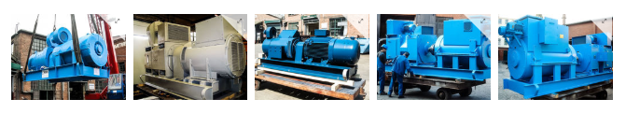

**La galería de imágenes en este caso va en la parte inferior, también debe tener opción a ampliarse.**